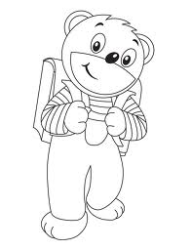
Pomôcky pre 1. ročník
-školská aktovka
-peračník
-prezuvky s pevnou pätou
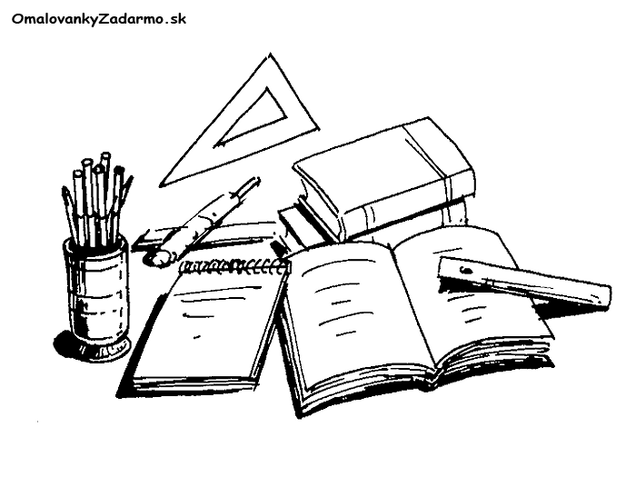
-pastelky 12 ks farebné (1 ks)
-ceruzky č.2 (2 ks)
-pero (tornádo- 2 ks)
-malé pravítko
-guma, kancelárske papiere- 20 ks
-uzatvorené strúhadlo

*ZOŠITY
-č. 511- 3 ks
-č. 512- 3 ks
-č. 520- 1ks
-č. 540- 1 ks
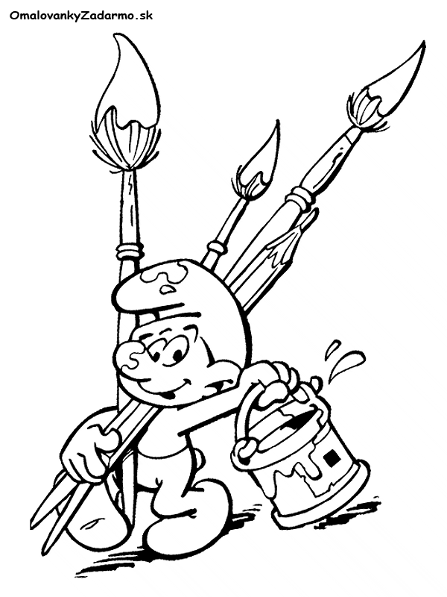
-č. 5110- 2 ks
- notový zošit- 1 ks

*VÝTVARNÁ VÝCHOVA
- 1 savá handrička
- nádobka na vodu
-vodové farby, štetce- okrúhly- č. 4, č. 10, plochý- č. 12
- igelitový obrus
- lepidlo, nožnice s tupým koncom
-plastelína, voskovky
-farebné papiere, výkresy A4- 10 ks, A3- 10 ks, náčrtník A4-1 súbor, A3-1 súbor
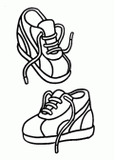
*TELESNÁ VÝCHOVA
-tepláková súprava
-tričko
-športová obuv so svetlou podrážkou
-ponožky
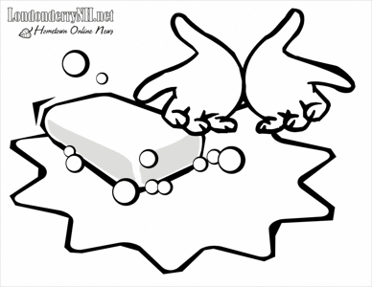
*HYGIENICKÉ VRECÚŠKO
-uterák, tekuté mydlo
-hygienické vreckovky ( 1 balenie)
-toaletný papier

